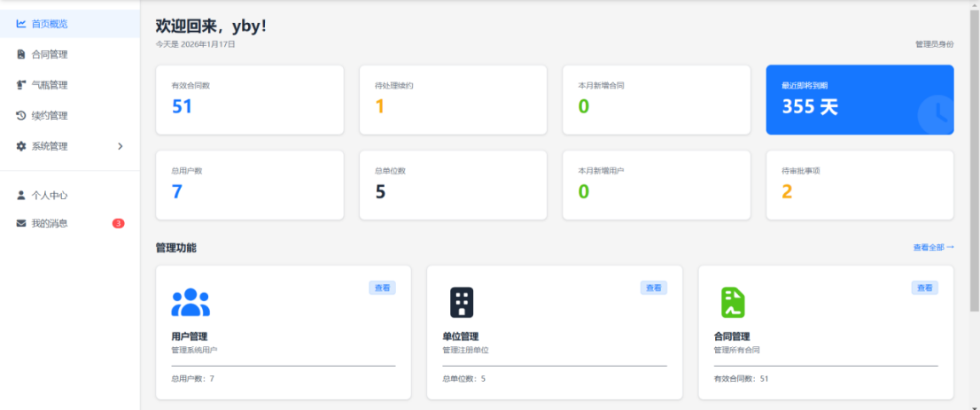
顶部核心数据看板
这是整个页面的信息中枢，用卡片式布局实时展示关键业务指标，让你快速掌握
全局状态： 有效合同数：51 → 当前系统中处于正常生效状态的合同总量
待处理续约：1 → 有 1 份合同需要处理续约流程，需尽快跟进
本月新增合同：0 → 当月没有新签订的合同
最近即将到期：355 天 → 距离下一份合同到期还有 355 天，当前合同周期健康
总用户数：7 → 系统内所有注册用户的总数
总单位数：5 → 系统关联的合作单位总数
本月新增用户：0 → 当月没有新增用户
待审批事项：2 → 有 2 项业务流程或申请等待审批，需要及时处理
下方高频管理功能区
这是三个最常用的业务管理入口，点击即可进入对应功能的完整操作页面：
用户管理 负责系统内用户账号的创建、权限分配、状态管理 卡片底部直接显示 “总用户数：7”，与上方数据看板联动
单位管理 管理所有合作单位的基本信息、关联合同、资质等 卡片底部显示 “总单位数：5”，方便你快速核对
合同管理 处理合同的全生命周期，包括新增、修改、续约、到期提醒 卡片底部显示 “有效合同数：51”，与顶部数据完全一致
最下方是系统公告
提供系统的最新咨询，方便客户及时了解咨询，对功能优化和系统维护有一定的了解。

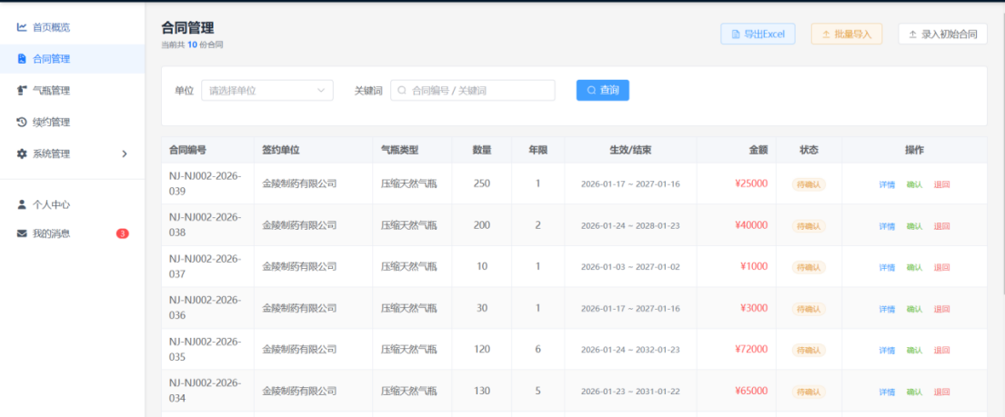
顶部操作区
这里提供了合同管理的高频操作入口：
导出 Excel：一键将当前列表的合同数据导出为 Excel 文件，方便离线分析或存档。
批量导入：支持批量上传合同数据，适合初始化或批量更新合同信息。
录入初始合同：手动创建新的合同，是新增合同的主要入口。
筛选与搜索：
按 “单位” 下拉选择，快速定位特定合作单位的合同。
通过 “合同编号 / 关键词” 搜索框，精准查找目标合同。
点击 “查询” 按钮执行筛选，高效缩小数据范围。
合同列表区
这是核心的数据展示与操作区域，包含合同全维度信息与操作入口：
核心信息字段：
合同编号：唯一标识，如 NJ-NJ002-2026-039。
签约单位：如 “金陵制药有限公司”。
气瓶类型：如 “压缩天然气瓶”。
数量、年限、生效 / 结束日期：清晰展示合同标的与时间周期。
金额：以人民币标注，如 ¥25000。
状态：显示为 “待确认”，表明这些合同处于待审核生效的状态。
操作列：
详情：查看该合同的完整信息与附件。
确认：对合同进行审核确认，使其正式生效。
退回：将合同打回修改，适用于信息有误或需补充的情况。

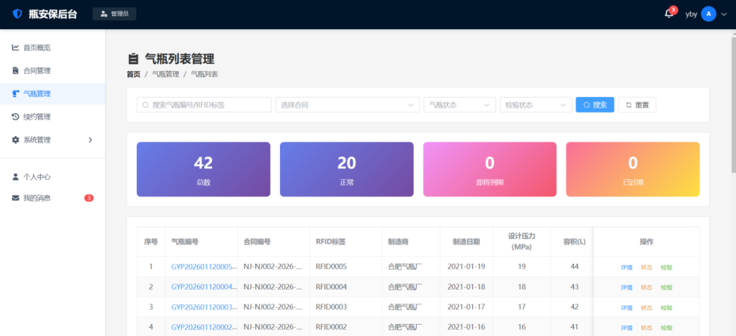
顶部搜索与筛选区
这是快速定位气瓶的核心工具，支持多维度精准查询：
搜索框：输入 “气瓶编号 / RFID 标签” 可直接搜索单个气瓶。
筛选下拉：
选择合同：关联特定合同，快速找到该合同下的所有气瓶。
气瓶状态：按在用、闲置等状态筛选。
检验状态：按已检验、待检验等状态筛选。
操作按钮： 搜索：执行筛选条件。
重置：清空所有筛选条件，返回完整列表。
核心数据看板
用彩色卡片直观展示气瓶整体状态，一目了然：
总数：42 → 当前系统管理的气瓶总数量。
正常：20 → 处于正常使用状态的气瓶数量。
即将到期：0 → 暂无需要安排检验的气瓶。
已过期：0 → 暂无超期未检的气瓶，整体风险可控。
气瓶详情列表
展示每只气瓶的完整技术信息，并提供操作入口：
核心信息字段：
气瓶编号、合同编号、RFID 标签：唯一标识，便于追溯。
制造商、制造日期：记录气瓶来源与生产时间。
设计压力、容积：关键技术参数，确保使用安全。
操作列：
详情：查看该气瓶的完整履历、检验记录等。
状态：修改气瓶的在用 / 闲置等状态。
检验：发起或记录气瓶的检验流程。

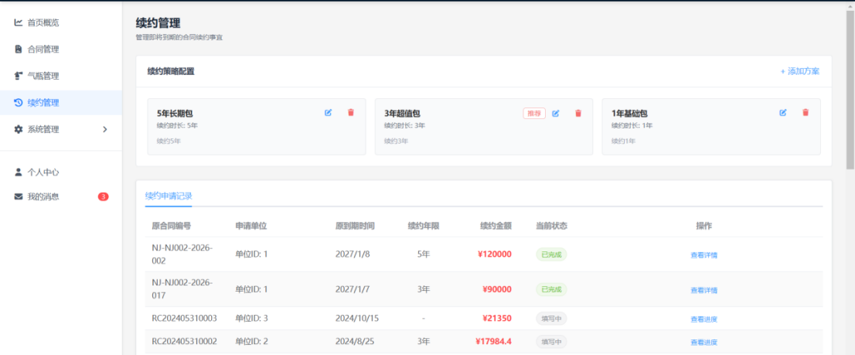
这是合同续约的“方案库”，用来预设不同的续约套餐，方便快速选择：
现有方案：
5年长期包：续约时长5年，适合长期稳定合作的客户。
3年超值包：标注“推荐”标签，是主推的续约方案，时长3年。
1年基础包：续约时长1年，适合短期试合作或需求不确定的客户。
操作入口：
添加方案：右上角按钮，可新增自定义的续约时长和套餐。
每个卡片右侧的编辑和删除按钮，可对现有套餐进行维护。
续约申请记录区
这里完整记录了所有续约申请的流转状态，方便跟踪和管理：
核心信息字段：
原合同编号：关联到对应的原始合同，便于溯源。
申请单位：显示发起续约的单位 ID。
原到期时间：明确合同原本的到期日，判断续约紧迫性。
续约年限：显示该次申请选择的套餐时长（如5年、3年）。
续约金额：对应套餐的费用，以红色突出显示。
当前状态：清晰区分“已完成”“填写中”等阶段。
操作列：
查看详情：针对已完成的申请，可查看完整的续约合同信息。
查看进度：针对填写中的申请，可跟踪流程节点，提醒推进。

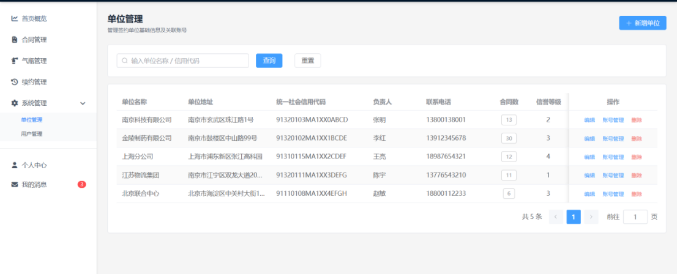
顶部操作区
这里提供了单位管理的高频操作入口：
新增单位：右上角蓝色按钮，用于创建新的合作单位，是新增单位的主要入口。
搜索与重置：
输入“单位名称 / 信用代码”，点击“查询”可快速定位目标单位。
“重置”按钮用于清空搜索条件，恢复显示全部单位。
单位列表区
这是核心的数据展示与操作区域，包含单位的完整信息与操作入口：
核心信息字段：
单位名称：如“南京科技有限公司”“金陵制药有限公司”等。
单位地址：详细的注册或办公地址。
统一社会信用代码：单位的唯一法定标识。
负责人 / 联系电话：关键联系人信息，方便业务对接。
合同数：该单位在系统中签订的合同数量，如金陵制药有30份合同。
信誉等级：用数字1-4对单位信誉进行评级，数字越高信誉越好。
操作列：
编辑：修改单位的基本信息（如地址、联系人）。
账号管理：管理该单位下的用户账号，包括创建、权限分配等。
删除：从系统中移除该单位（需谨慎操作）。
分页导航
底部的分页控件支持多页数据浏览，当前显示第1页，共5条单位数据。

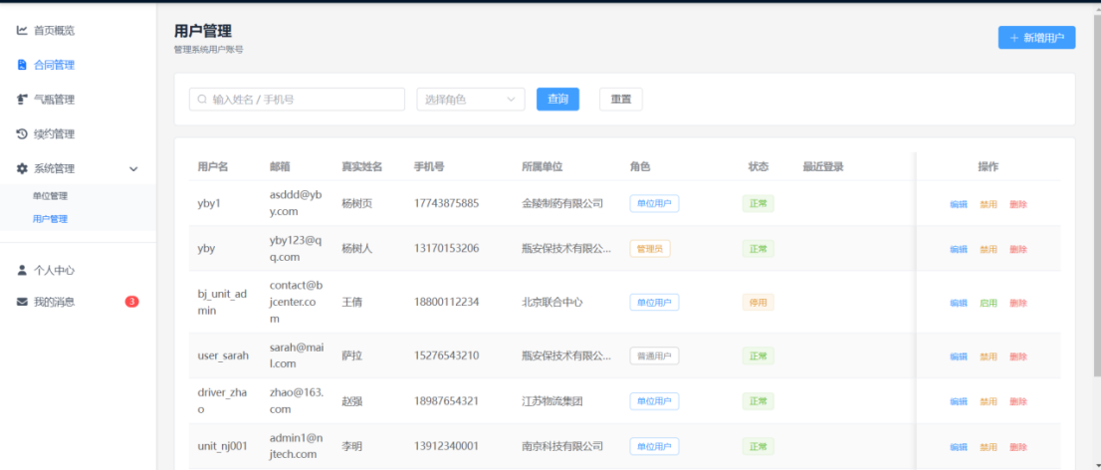
顶部操作区
这里提供了用户管理的高频操作入口：
新增用户：右上角蓝色按钮，用于创建新的系统账号，是新增用户的主要入口。
搜索与筛选：
输入 “姓名 / 手机号”，可快速定位目标用户。
下拉选择 “角色”（如管理员、单位用户），按角色批量筛选用户。
“查询” 按钮执行筛选，“重置” 按钮清空所有条件。
用户列表区
这是核心的数据展示与操作区域，包含用户的完整信息与操作入口：
核心信息字段：
用户名 / 邮箱 / 真实姓名 / 手机号：用户的基本身份与联系方式。
所属单位：明确用户归属的合作单位，如 “金陵制药有限公司”“江苏物流集团” 等。
角色：分为管理员、单位用户、普通用户，不同角色对应不同系统权限。
状态：分为正常、停用，直观显示账号是否可用。
最近登录：记录用户最后一次登录时间，用于判断账号活跃度。
操作列：
编辑：修改用户的基本信息、角色、所属单位等。
禁用 / 启用：对异常或长期未使用的账号进行禁用，必要时可重新启用。
删除：从系统中永久移除该用户账号（需谨慎操作）。

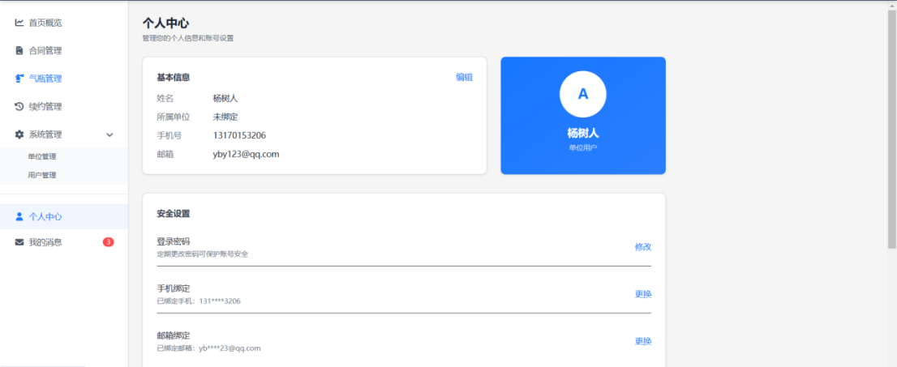
基本信息区
这里展示你的个人账号核心信息，并支持编辑：
信息展示：包含姓名（杨树人）、所属单位（未绑定）、手机号（13170153206）、邮箱（yby123@qq.com）。
操作入口：
编辑：点击可修改个人基本信息。
右侧蓝色卡片：展示头像、姓名和用户角色（单位用户），作为身份视觉化展示。
安全设置区
这是保障账号安全的核心功能模块：
登录密码：点击 “修改” 可重置登录密码，系统提示 “定期更改密码可保护账号安全”。
手机绑定：显示已绑定的手机号（131****3206），点击 “更换” 可修改绑定的手机号。
邮箱绑定：显示已绑定的邮箱（yb***23@qq.com），点击 “更换” 可修改绑定的邮箱。

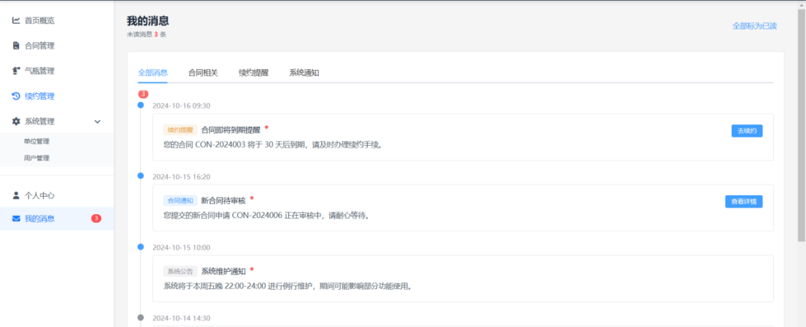

顶部操作区
未读消息提示：显示有 3 条未读消息，和左侧导航栏的红色数字提醒联动。
全部标为已读：右上角一键操作，可快速将所有未读消息标记为已读，避免重复提醒。
消息分类标签：
全部消息：默认显示所有类型的消息。
合同相关：仅查看合同审核、变更等通知。
续约提醒：仅查看合同到期续约提醒。
系统通知：仅查看系统维护、版本更新等公告。
消息列表区
每条消息都包含时间、类型、内容和快捷操作按钮：
续约提醒（未读）：内容：合同 CON-2024003 将于 30 天后到期，提醒办理续约。操作：点击「去续约」可直接跳转至续约管理页面，快速处理。
合同通知（未读）：内容：新合同申请 CON-2024006 正在审核中。操作：点击「查看详情」可查看合同审核进度。

